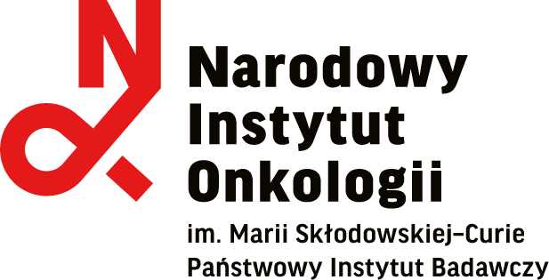 | KARTA SZKOLEŃ ADAPTACYJNYCH PRACOWNIKA

Pan / Pani /…………………………………………………………………………………………………………..…...
został / a / przyjęty / a / do Pracy w Narodowym Instytucie Onkologii im. Marii Skłodowskiej-Curie - Państwowym Instytucie Badawczym w Warszawie
od dnia …………………….……….. na stanowisko …………………………………………………………………..
w …………………………………………………………………………………………………………………..………

……………………………………………………………. ………………………………………………………………..
Pieczątka Działu Kadr Data i pieczątka oraz podpis pracownika Działu Kadr

Pracownik podlega szkoleniom dopuszczającym do pracy i adaptacyjnym zgodnie z listą poniżej, w zakresie: obsługi
i wymagań szpitalnego systemu informatycznego, ochrony przeciwpożarowej, spraw obronnych i obrony cywilnej, przetwarzania danych osobowych, profilaktyki zakażeń szpitalnych, ochrony radiologicznej, wewnętrznego systemu zarządzania jakością, wymagań standardów akredytacyjnych oraz bezpieczeństwa i higieny pracy a także ochrony środowiska.
 | SZKOLENIE W ZAKRESIE : | Data |  | Pieczątka* i podpis szkolącego
□ | BHP
□ | Ochrony radiologicznej
□ | P.poż.
□ | Ochrony środowiska
□ | Epidemiologii i przeciwdziałania zakażeniom szpitalnym
□ | Obrony cywilnej i postępowania w sytuacjach kryzysowych,  w przypadkach zdarzeń mnogich, masowych i katastrof.
□ | Obsługi i funkcjonowania systemów informatycznych na stanowisku pracy i obiegu dokumentacji stanowiska pracy
□ | Ochrony i bezpieczeństwa informacji i danych,  w tym danych osobowych.
□ | Wewnętrzny System Zarządzania jakością .
□ | Inne szkolenia niezbędne na stanowisku pracy……………………………………………………………..
Dodatkowo DLA PRACOWNIKÓW UDZIELAJĄCYCH ŚWIADCZEŃ ZDROWOTNYCH (lekarzy, pielęgniarek)
Pobieranie, transport, przyjmowanie, przechowywanie materiału biologicznego oraz wydawanie raportów z badań:
□ | Szkolenie indywidualne w Zakładzie Mikrobiologii Klinicznej
□ | Szkolenie indywidualne w Samodzielnej Pracowni Diagnostyki Laboratoryjnej
□ | Inne niezbędne na stanowisku pracy……………………………………………………………..

*w przypadku braku pieczątki czytelnie imię i nazwisko.

